Задачи за подготовка за изпит и контролни по Увод в програмирането

Вриант 1

Зад. 1. Да се напише булева функция, която проверява дали дадено естествено число е просто.

Зад. 2. Да се напише програма, която проверява дали в частта над главния диагонал на квадратна матрица от естествени числа съществува просто число.

Зад. 3. Дадена е правоъгълна таблица от думи, представени чрез символни низове. Да се намери изречението, което се образува след последователното конкатениране на думите, обхождайки таблицата по редове, започвайки от долния ред и отдясно, наляво.

Зад. 4. Да се напише рекурсивна функция, която намира всички ациклични пътища между два дадени върха в граф, които минават през трети, предварително зададен връх на графа.

Вриант 2

Зад. 1. Да се напише булева функция, която проверява дали дадено естествено число е число на Фибоначи (Числата на Фибоначи се образуват по следния начин: първите две числа са 0 и 1; всяко следващо число е сума на предшестващите го две. Редицата от числа на Фибоначи е: 0, 1, 1, 2, 3, 5, 8, 13, 21, 34, ...).

Зад. 2. Да се напише програма, която проверява дали в частта над вторичния главен диагонал на квадратна матрица от естествени числа съществува число на Фибоначи.

Зад. 3. Дадена е правоъгълна таблица n x m (1 <= n, m <= 10) от цифри (числа от 0 до 9). Да се намерят числата, което се образуват след последователното слепване на цифрите на всеки стълб на таблицата, обхождайки стълбовете отдолу нагоре.

Зад. 4. Дадена е квадратна мрежа от клетки, всяка от които е празна или запълнена. Запълнените клетки, които са свързани, т.е. имат съседни в хоризонтално, вертикално или диагонално направление, образуват област. Да се напише програма, която намира броя на областите и размера (в брой клетки) на всяка област.

Вриант 3

Зад. 1. Числата А и В се наричат числа близнаци (или сдвоени прости числа), ако са прости и ако А + 2 = В. Да се намерят първите 20 числа близнаци.

Зад. 2. Всяка редица от равни числа в едномерен сортиран масив се нарича площадка. Да се напише програма, която намира началото и дължината на най-дългата площадка в даден, сортиран във възходящ ред, едномерен масив. Например за редицата 1, 1, 1, 1, 4, 4, 4, 4, 4, 5, 6 началото на най-дългата площадка е 4, а дължината ú е 5. За редицата 1, 2, 3, 4, 5 началото на най-дългата площадка е 0, а дължината ú е 1.

Зад. 3. Да се напише програма, която проверява дали квадратна матрица от естествени числа е симетрична относно главния й диагонал.

Зад. 4. Дадена е правоъгълна матрица от цели числа. Елементите на матрицата, които са различни от 0 и имат поне един съседен в хоризонтално, вертикално или диагонално направление елемент, който е различен от 0, образуват област. Област образува и само един, различен от 0 елемент, който е ограден от нулеви елементи. Да се напише програма, която по зададена правоъгълна матрица от цели числа проверява дали в нея има област с площ (сума на елементите) S.

Вриант 4

Зад. 1. За дадено цяло k да се намерят всички k-цифрени числа, които са точни квадрати и се записват само с четни цифри.

Зад. 2. Да се напише програма, която определя дали в дадена редица от n цели числа (1 ≤ n ≤ 100) има k числа, които са степени на n.

Зад. 3. Да се напише програма, която проверява дали квадратна матрица от естествени числа е симетрична относно вторичния й главен диагонал.

Зад. 4. Дадена е правоъгълна матрица от цели числа. Елементите на матрицата, които са различни от 0 и имат поне един съседен в хоризонтално, вертикално или диагонално направление елемент, който е различен от 0, образуват област. Област образува и само един, различен от 0 елемент, който е ограден от нулеви елементи. Да се напише програма, която по зададена правоъгълна матрица от цели числа намира площите (сума на елементите) на всички области.

Вриант 5

Зад. 1. Редиците u₀, u₁, u₂, … и v₀, v₁, v₂, … са дефинирани по следния начин:
u₀ = u₁ = 0,
v₀ = v₁ = 1,
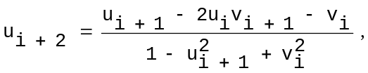
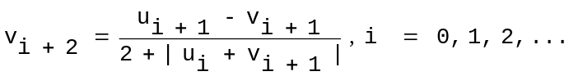
Да се напише програма, която намира u₂₀₀ и v₂₀₀.

Зад. 2. Даден е едномерен масив от цели числа a₀, a₁, ..., a_{n-1} (1 ≤ n ≤ 100). Да се напише програма, която определя най-големия от квадратите на онези елементи на масива, за които корените на уравнението 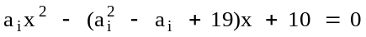 са реални и сумата им е по-голяма от –2.

Зад. 3. Да се напише програма, която определя дали квадратна матрица A с размерност n (1 ≤ n ≤ 20) e магически квадрат, т.е. такава, че сумата от елементите от всички редове и стълбове е еднаква.

Зад. 4. Дадена е мрежа от m x n квадратчета (1 ≤ m, n ≤ 20). Във всяко квадратче е записана цифра от 0 до 9. Съседни за всяко квадратче на мрежата са клетките, с които то има обща стена. Две съседни квадратчета са свързани, ако в тях са записани равни цифри. Между две квадратчета има път, ако е възможно да се осъществи придвижане от едното до другото, минавайки само през свързани квадратчета. Множество от квадратчета образува област, ако между всеки две квадратчета от множеството има път и това множество е максималното по включване с това свойство. Да се напише програма, която намира броя на областите в мрежата, които съдържат дадена цифра.

Вриант 6

Зад. 1. Дадено е цяло число x. Ако f₁(x) = x,
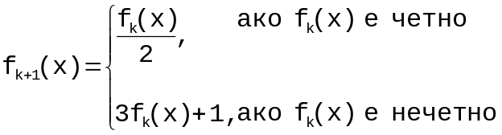
за k = 1, 2, 3, … Да се напише програма, която завършва изпълнението си при f_{k}(x) = 1 или при k = 500.

Зад. 2. Дадени са два масива a и b, които отговарят на условията: a е сортиран във възходящ ред, а за всеки елемент на b е в сила: b₀ = a₀, b_{i} = b_{i-1} + a_{i}, където a_{i}, b_{i} (i = 0, 1, ...) са компоненти на масивите a и b съответно. Да се напише програма, която слива a и b в сортиран във възходящ ред масив.

Зад. 3. Квадратна матрица A с размерност n (1 ≤ n ≤ 20) е триъгълна, ако за елементите ú е в сила: a_{i,j} = 0, ако i > j и a_{i,j} ≠ 0, ако i ≤ j или a_{i,j} = 0, ако i < j и a_{i,j} ≠ 0, ако j ≤ i, за i, j = 1, 2, …, n. Да се напише програма, която определя дали A е триъгълна.

Зад. 4. Лабиринт е представен с булева квадратна матрица A_{n x n} (n > 1). Клетката (i, j) е или проходима (a_{i,j} е истина), или е непроходима (a_{i,j} е лъжа). В непроходима клетка може да се влезе, но от нея не може да се излезе. Да се напише програма, която проверява дали съществува път от съседни в диагонално направление проходими клетки на лабиринта, който започва от даденa клетка на лабиринта и завършва в долния му десен ъгъл. В случай, че път съществува програмата да намира и извежда координатите на клетките, през които пътят преминава, както и дължината му (броя на клетките от началната до крайната).

Вриант 7

Зад. 1. Дадена е дефинирана и непрекъсната в интервала [a, b] функция f и естествено число n (n > 0). Да се напише програма, която приближено пресмята стойността на интеграла:
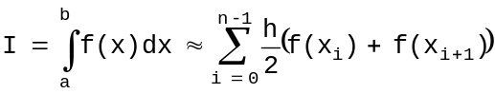
където x₀ = a, x_{i} = x_{i-1} + h (i = 1, 2, …, n) и h = 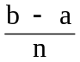.
Зад. 2. Даден е едномерен масив от цели числа a₀, a₁, ..., a_{n-1} (1 ≤ n ≤ 30). Да се напише програма, която създава едномерен масив b₀, b₁, ..., b_{n-1}, съдържащ елементите на масива a и елементите на който удовлетворяват: b₀ < b₁ > b₂ < b₃ > ...

Зад. 3. Дадена е матрица от числа А с размерност n x m (1 ≤ n ≤ 20 и 1 ≤ m ≤ 30), сортирана във възходящ ред по редове и стълбове. Да се напише програма, която определя дали дадено число принадлежи на матрицата и ако принадлежи, да се изведат индексите на мястото му.

Зад. 4. Да се напише програма, която въвежда от клавиатурата без грешка булев израз от вида
<булев_израз> ::= t | f | <операция>(<операнди>)
<операция> ::= n | a | o
<операнди> ::= <операнд> | <операнд>, <операнди>
<операнд> ::= <булев_израз>,
където t и f означават истина и лъжа съответно, n има само един операнд, а a и o могат да имат произволен брой операнди и означават съответно логическо отрицание, конюнкция и дизюнкция. Програмата да намира и извежда стойността на булевия израз.

